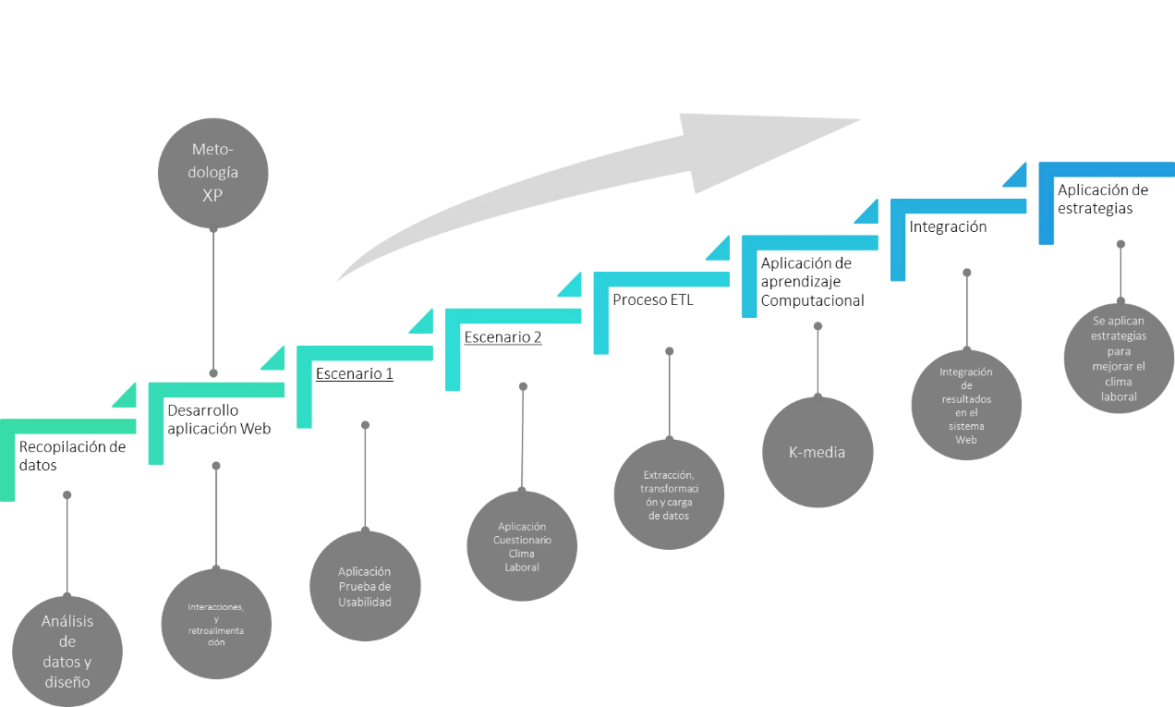
Figura 1. Proceso metodológico. Fuente: Elaboración propia

Tabla 1. Descripción de campos. Fuente: Elaboración propia
Nombre del Campo | No. de Columna | Ejemplo
ID Empleado | 1 | 93
Fecha de Nacimiento | 5 | #########
Proyecto | 9 | Proyecto 1
Cargo | 10 | Especialista
Grado de Estudios | 11 | Lic. Informática
Titulado | 12 | #########
Certificaciones | 13 | Certificación 1
Jefe Directo | 14 | Jose Olvera
Fecha de Contratación | 15 | 01/01/2019
Aspiraciones laborales 1 año | 16 | Aprender otro idioma
Aspiraciones Laborales 3 años | 17 | Tener un negocio propio
Aspiraciones Personales 1 año | 18 | Viajar
Aspiraciones Personales 3 años | 19 | Formar una familia
Fecha de Evaluación | 39 | 15-ene-19
Activo en Versaria | 40 | #########
Capacitación 1 | 41 | Nombre capacitación 1
Fecha de Término 1 | 42 | 28-sep-19
Tipo de Capacitación 1 | 43 | Interna
Evaluación 1 | 44 | 5
Capacitación 2 | 45 | Nombre Capacitación 2
Fecha de Término 2 | 46 | 12-oct-19
Tipo de Capacitación 2 | 47 | Interna 2 Sesiones de 6 Horas
Evaluación 2 | 48 | 10
Capacitación 3 | 49 | Nombre Capacitación 3
Fecha de Término 3 | 50 | 31-dic-19
Tipo de Capacitación 3 | 51 | Interna 3 meses
Evaluación 3 | 52 | xyz

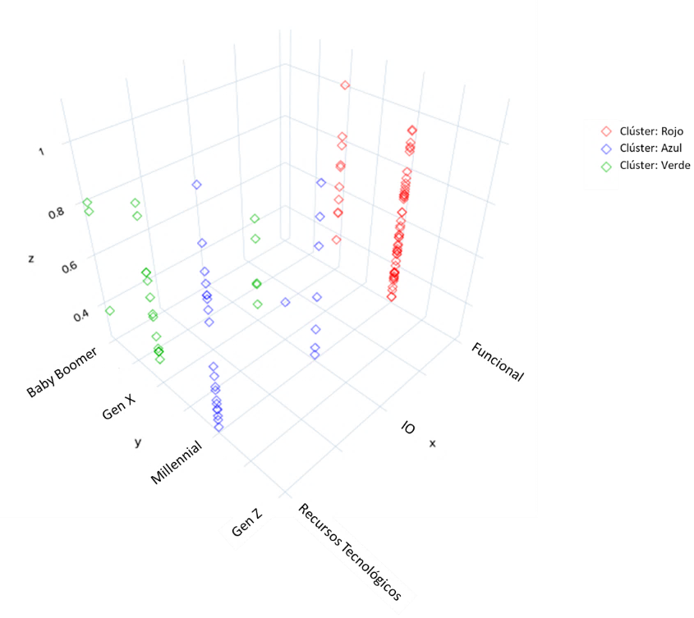
Figura 2. Representación y comparación gráfica de los tres equipos creados por k-media. Fuente: Elaboración propia

Tabla 2. Distribución del personal de acuerdo a su área de trabajo y género.

Equipos | Áreas de Trabajo
 | Recursos tecnológicos | Inteligencia operacional | Funcional | Hombres | Mujeres | Total
Rojo | 30 | 5 | 40 | 56 | 19 | 75
Azul | 2 | 6 | 9 | 10 | 7 | 17
Verde | 4 | 1 | 14 | 9 | 10 | 19
Fuente: Elaboración propia

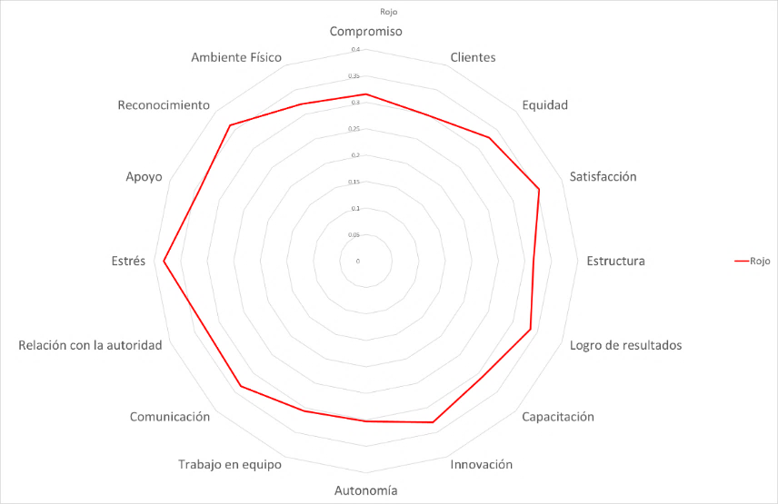
Figura 3. Representación radial del equipo Rojo. Fuente: Elaboración propia

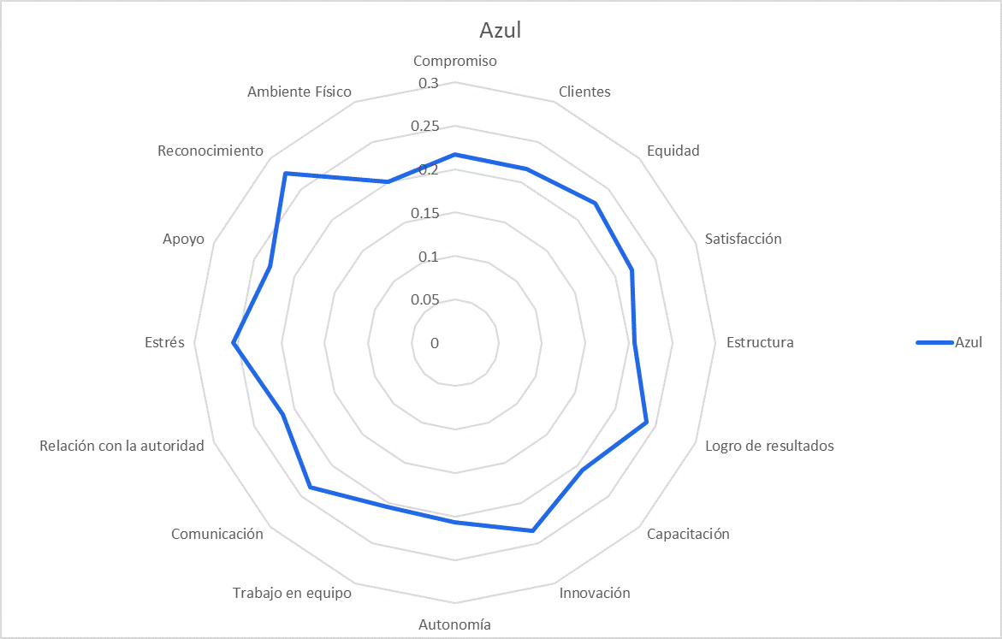
Figura 4. Representación radial del equipo Azul. Fuente: Elaboración propia

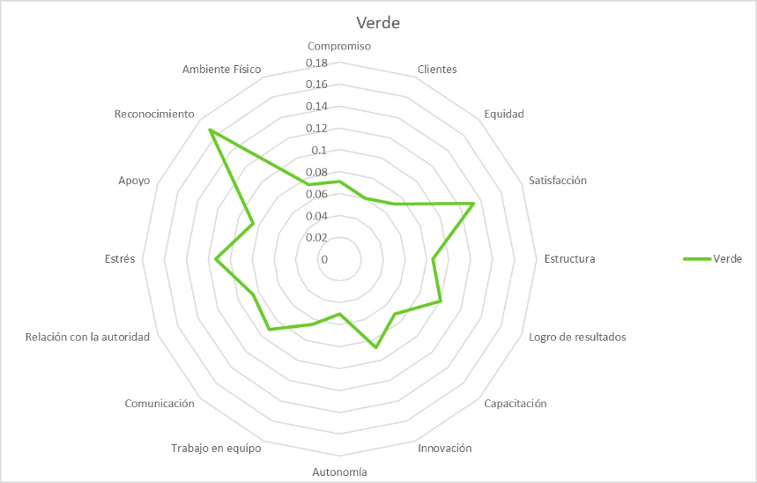
Figura 5. Representación radial del equipo Verde. Fuente: Elaboración propia

Tabla 3. Clasificación de brechas generacionales dentro de la empresa
Brechas Generacionales | Número de empleados | Porcentaje
Baby Boomers | 3 | 2.7 %
Generación X | 29 | 26.2 %
Millennial | 77 | 70.2 %
Generación Z | 2 | 0.9 %
Fuente: Elaboración propia

